**Enviar trabajos (fotos de trabajos y cuadernos cuando corresponda) al correo:** [**eloytroncoso@hotmail.com**](mailto:eloytroncoso@hotmail.com) **o mediante el classroom**

**Guía de artes visuales**

**Asignatura: ARTES VISUALES Curso: 7°**

**Fecha:** CLASE del MARTES 28 Julio y 04 de agosto

**Docente:** Carlos Troncoso C.

**Nombre del alumno: _______________________________**

**I.-Objetivo de aprendizaje**

**OA 3 Crear trabajos visuales a partir de la imaginación, experimentando con medios digitales de expresión contemporáneos como fotografía y edición de imágenes.**

**II..-Contenido: textua**

**III.-OBJETIVO de la clase:** **Pintar utilizando textura**

**IV.-Indicaciones Generales:** [**https://youtu.be/En8cj5a-dP0**](https://youtu.be/En8cj5a-dP0)

**[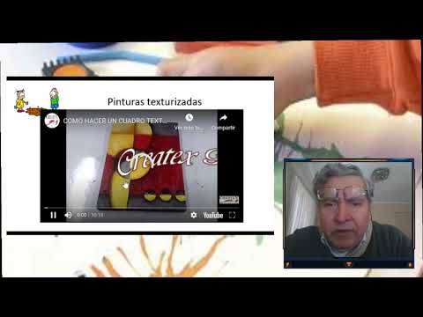](https://www.youtube.com/watch?v=En8cj5a-dP0)**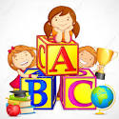

**Retroalimentación:**

**Primeramente, deben copiar el objetivo y la fecha en su cuaderno y desarrollar algunas actividades en él.**

**Les recuerdo que estábamos trabajando en los afiches, el autorretrato, la pintura, elaborar un comic, vuelven a elaborar un afiche de una obra costumbrista, pintar costumbres del país de origen, un dibujo original ahora pintar con textura.**

**Contenido:**

La **textura** hace referencia a la agregación de materiales que se perciben como variaciones o irregularidades de una superficie continua.

**Ejs:**

|  |  |  |
| --- | --- | --- |
| **C:\Users\Carlos Troncoso\AppData\Local\Microsoft\Windows\INetCache\Content.MSO\3A5E0541.tmp** | **C:\Users\Carlos Troncoso\AppData\Local\Microsoft\Windows\INetCache\Content.MSO\AAC85B8C.tmp** | **C:\Users\Carlos Troncoso\AppData\Local\Microsoft\Windows\INetCache\Content.MSO\8F4F1D66.tmp** |

La **pintura texturizada** es una alternativa para la **pintura** lisa y tradicional y se utiliza por razones múltiples. El mantenimiento de las paredes con **pintura texturizada** cuesta menos ya que camuflan la suciedad y tapan las imperfecciones.

**V.-ACTIVIDAD a desarrollar (pag 96)**

Actividad 3

Observan y describen materialidades y procedimientos de pinturas texturizadas de artistas contemporáneos <https://www.youtube.com/watch?v=VtRaOfKMq7k> <https://www.youtube.com/watch?v=RghtOjqs5Yc>. Elaboran un muestrario de pinturas texturizadas de la siguiente manera:

> En un trozo de madera o cartón sellado con cola fría, dibujan una red de varios cuadrados de 10 cm. aprox.

> Seleccionan pinturas y pigmentos, como tierra de color, anilina, acrílico o tempera, y materiales para producir texturas (maicillo, aserrín, textiles, empaste de muro, cartones y papeles, entre otros). O lo que tengan

> Pintan sus cuadrados mezclando las pinturas con los materiales para texturas usando diferentes herramientas (pinceles, brochas y palos de helados, entre otras

**VI.-Retroalimentación**

**Se realizó en las indicaciones generales**

**VII.-Fecha de envío**

**Debes mandar los trabajos hasta el 07 de agosto**

**VIII.-Como Y/O donde enviar**

**Estoy recepcionando trabajos en el colegio, el día miércoles desde las 9:00 a las 12:00 hras.-**

**Ticket de salida:**

**1.-¿Qué es la textura:**

**a.-Es un plano liso**

**b.-Es un plano irregular**

**c.-Es el interior de un plano**